附件

企业构建和谐劳动关系评价指标体系调查
申报指南（2022年度）

一、所需材料
（一）材料清单。企业申请和谐劳动关系评价指标体系调查需提供以下材料，可在企业构建和谐劳动关系评价指标体系调查系统中下载文件模板：
1.深圳市坪山区劳动关系评价指标体系调查申请表；
2.企业员工花名册；
3.最近一个月深圳市参保单位社会保险缴交证明。
（二）格式要求。上述各申报材料，申请人统一用A4纸打印（各一份，加盖公章），并将扫描件上传至调查系统。
二、申报流程
（一）申请人申报。区人力资源部门下发通知组织申报，申请人按照申报指南要求准备申请材料，企业自行登陆调查系统完成企业信息注册及申请和谐劳动关系评价指标体系调查工作，等待系统管理员审核。
（二）开展审核。企业在审核通过后3个工作日内完成上传企业员工花名册、填写企业问卷及附件上传工作，区人力资源部门据实际申请情况合理安排各企业和谐劳动关系评价指标体系调查开展时间并组织开展调查。
（三）评估报告。企业、员工、政府三方问卷完成后，劳动关系评价指标调查系统自动分析生成评估报告。企业登录调查系统查询评价指标调查评估报告。

附件：1.企业构建和谐劳动关系评价指标体系调查申报流程图
2.企业构建和谐劳动关系评价指标体系调查系统指南

附件1
企业构建和谐劳动关系评价指标体系调查
申报流程图
1.发布申请通知
区人力资源局在坪山区人民政府网发布企业构建和谐劳动关系评价指标体系调查通知。

2.企业申请劳动关系评价指标体系调查
企业在通过调查系统申请评价指标体系调查，并按照申报指南要求准备申请材料。

3.企业完成企业问卷和上传企业员工花名册
企业在审核通过后3个工作日内完成上传企业员工花名册、企业问卷填写、上传申请调查附件及上传企业问卷57题，58题相关附件工作。

4.受理并排期
根据实际申请情况合理安排各企业劳动关系评价指标调查开展时间，企业可通过调查系统了解企业调查时间及抽签名单，并在指定时间内进行备选名单替换。

5.开展企业员工问卷调查
安排相关工作人员到企业开展劳动关系评价指标调查。调查现场工作人员向企业提供二维码，并在指定时间内组织员工扫码填写。

6.完成政府问卷
企业问卷、员工问卷完成后，区人力资源局填写完成政府问卷。

7.生成评估报告
企业、员工、政府三方问卷完成后，劳动关系评价指标调查系统自动分析生成评估报告。
8.查询报告
企业登录网址查询评价指标调查评估报告。
附件2

企业构建和谐劳动关系评价指标体系调查系统企业端操作指南

目录

一、访问网站
二、企业注册
三、企业登录
四、企业面板
（一）申请调查
（二）当前调查
1.员工库
（1）新增
（2）导入
（3）名单替换
（4）分组标记
2.企业问卷
3.员工问卷
4.附件上传

访问网站
申报结束网址已关闭

二、企业注册
步骤1：点击【企业登录】，第一次使用，请通过【还没加入？马上注册】开始创建企业账号。
步骤2：填入企业全称，点击【下一步】，若企业名称系统中已存在，请尝试登录。
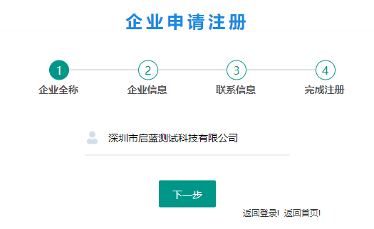
步骤3：填入企业相关基本信息，该信息登录后可再行修改。
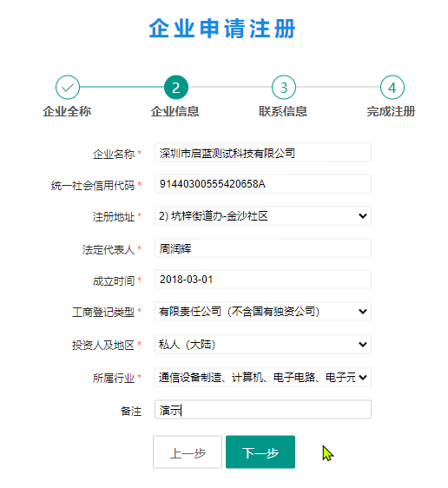
步骤4：填写账号，邮箱，手机等联系信息。若账号，邮箱，手机系统中已经存在，将提示无法进行下一步，请更换。
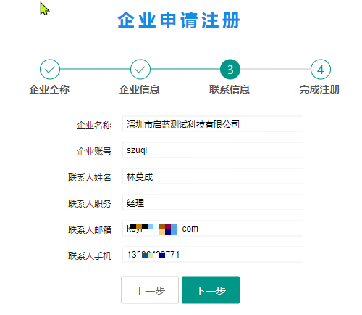
步骤5：完成注册，密码将发送至联系人手机。
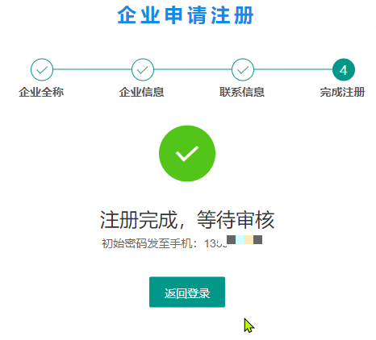

三、企业登录
步骤1：企业注册后，需系统管理员审核通过后方可登录，审核通过将发送短信至联系人手机。
步骤2：登录支持企业全称/账号/邮箱/手机（四选一）+密码方式登录。
步骤3：若忘记密码，请点击【忘记密码？】通过手机进行密码取回，新密码将发至联系人手机，邮箱暂时不支持。
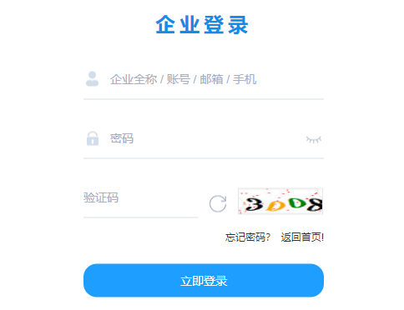

四、企业面板
企业成功登录后，进入企业面板。
- 基本信息：企业基本信息修改保存。
- 申请调查：申请参与某批次的劳动关系问卷调查（后文展开）
- 当前调查：开展企业调查，员工库导入等操作（后文展开）
- 账号及联系人：修改保存企业账号、联系人、职务、邮箱、手机信息。
- 修改密码：成功修改密码后需要重新登录
- 注销退出：退出当前登录信息
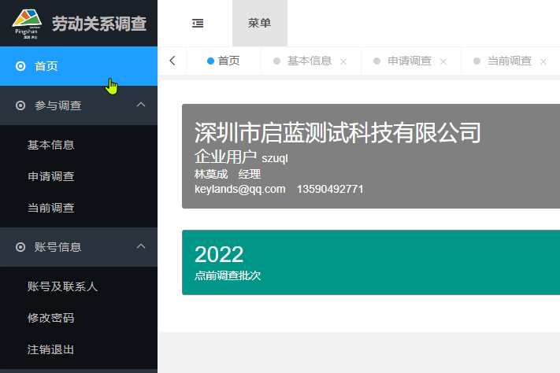

（一）申请调查
步骤1：选择批次，点击【申请加入】，等待系统管理员审核，此时申请状态为：企业申请。
步骤2：审核通过后发送短信至联系人手机，此时申请状态为：已参加（进入当前调查）。
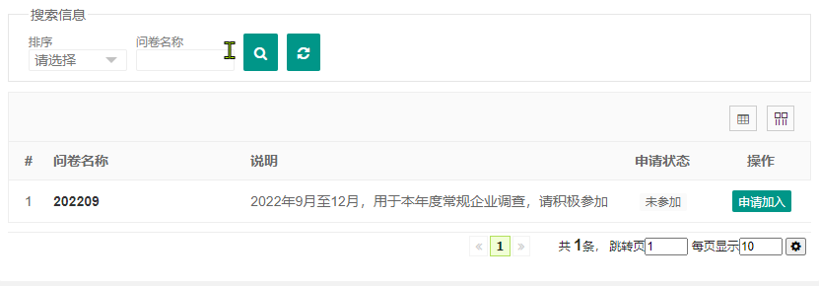

（二）当前调查
进入当前调查，企业需完成【员工库（后文展开）】建设及【企业问卷（后文展开）】填写
【调查开展时间】【名单替换时间】由系统管理员配置，结果企业界面可见
企业完成【员工库】建设后，由管理员进行正选及备选名单抽签，抽签结果在名单替换时间区间可进行替换，在名单替换时间后可查看。

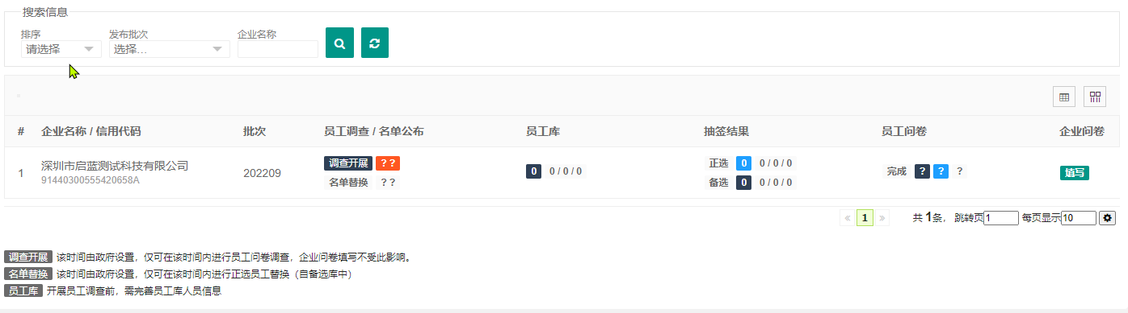

1.员工库
步骤1：点击【员工库】列数据进入员工库建设：
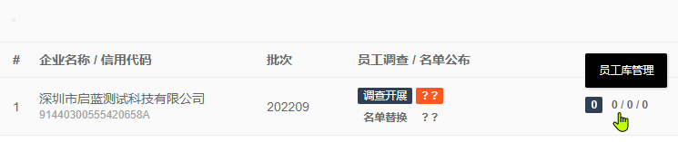
步骤2：填写最近一个月社保参保人数，并【保存】。
此处员工人数及对应员工库人数有以下要求（网页中有相应提示）：
- 100人以下企业，导入的所有员工都参加调查；
- 100人以上企业，员工库导入人数需满足在该数上下10%区间内，按规则抽签后参加调查；
下图为超过100人企业，导入员工不分人员类型，需要总人数控制在92到112人之间。此处导入人数确保所有条件满足，不出现，即完成员工库建设。
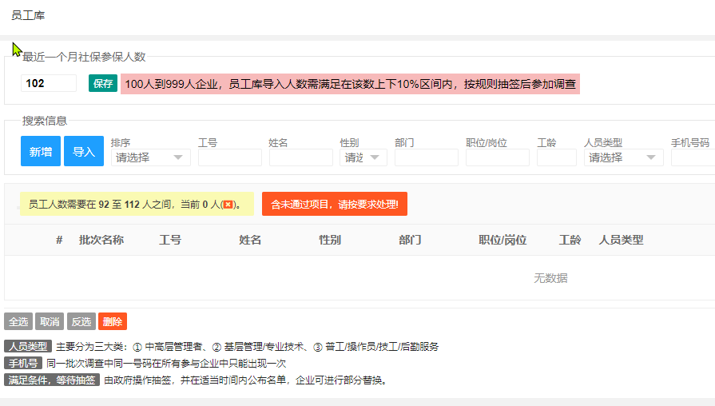

（1）新增
逐个添加员工信息：工号、姓名、性别、部门、职位/岗位、工龄、员工类型、手机号码（同一批次中不可重复）、证件类型、证件号码。

（2）导入

步骤1：下载导入模板，本地按各列要求填写完成后，点击【选择文件】进行上传。
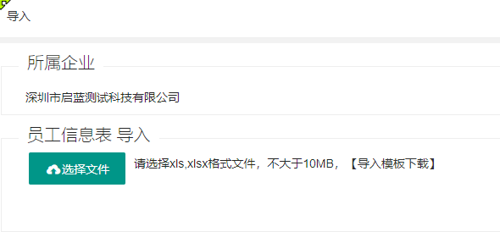
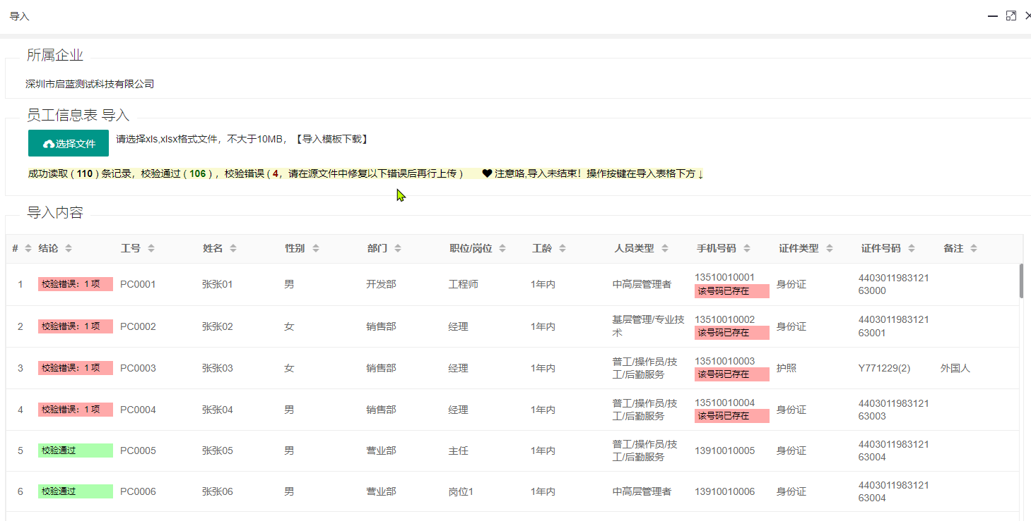

步骤2：导入的每行都将进行校验，请确保全部都符合条件后。点击最下方的【确定导入】
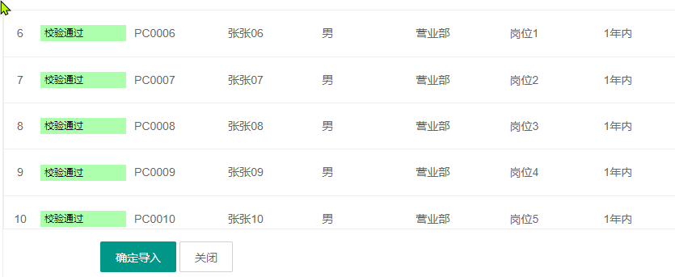
步骤3：返回员工列表中，可进行增删改。提示：满足条件，等待系统管理员（政府）完成抽签。
一旦完成抽签，增删改操作将被锁定，仅可在指定时间内进行备选名单替换。
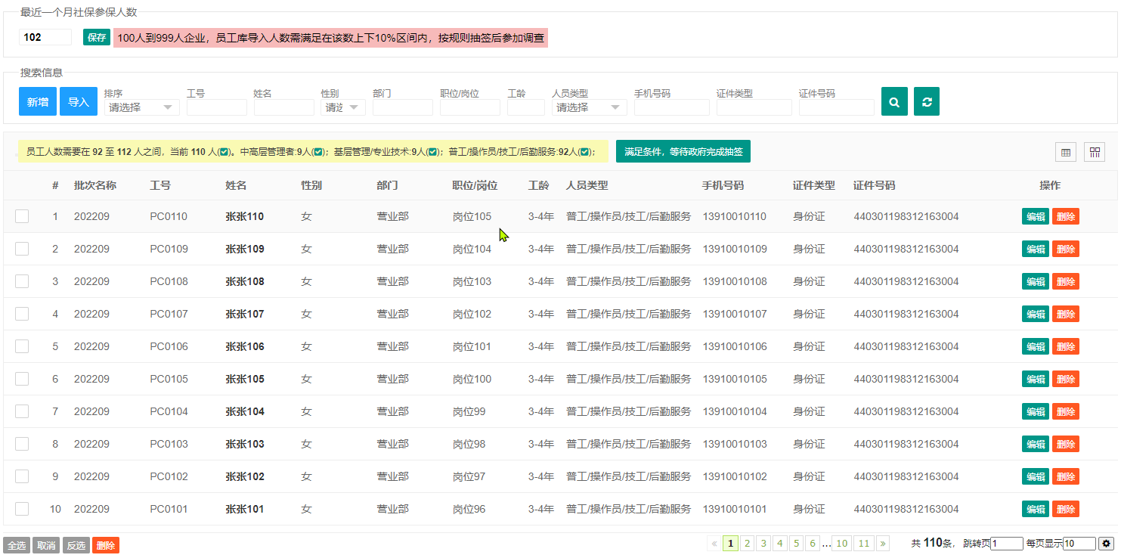

（3）名单替换
在指定时间内可进行名单替换，点击【抽签结果】列对应内容
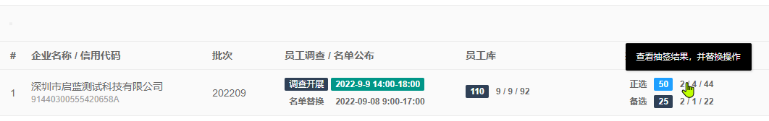
- 未到指定替换时间提示：
- 到指定替换时间：名单可替换次数为备选列表总人数，每选中正选中的一人A进行替换时，将从备选名单中选择一人B进入正选名单，直至该备选中为0人，A则自动进入未选列表。
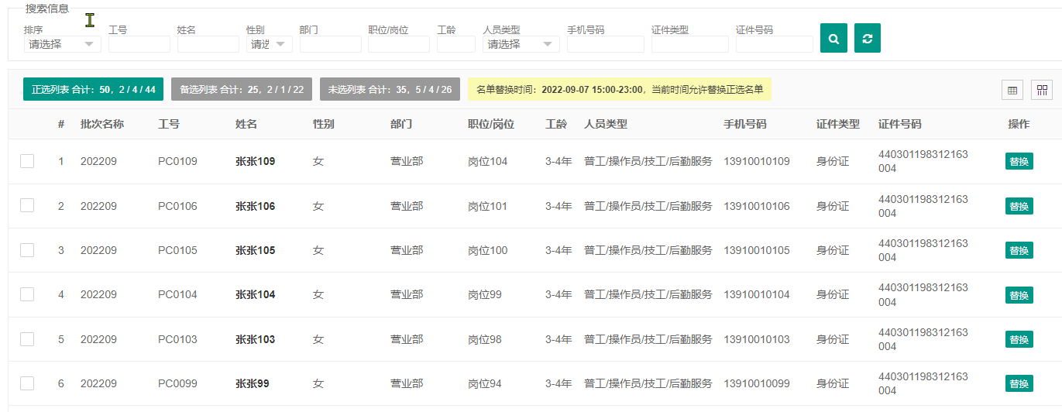

（4）分组标记
企业人数较多时，一般无法在一个时间段内完成现场组织调查，分组方便企业对参与的员工进行标记。分组不影响调查，仅做组织管理辅助用。最多可分ABCDE五个组，选中需要标记的员工进行操作即可。
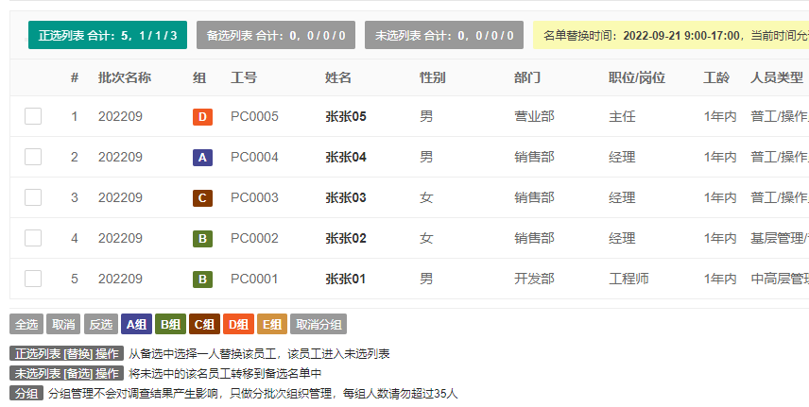

2.企业问卷
通过列【企业问卷】列点击【填写】进入企业问卷填写界面。
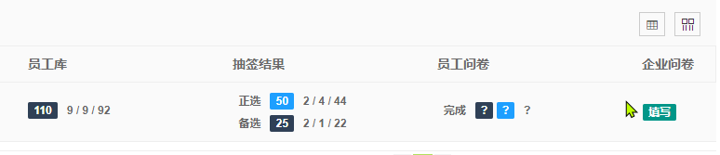
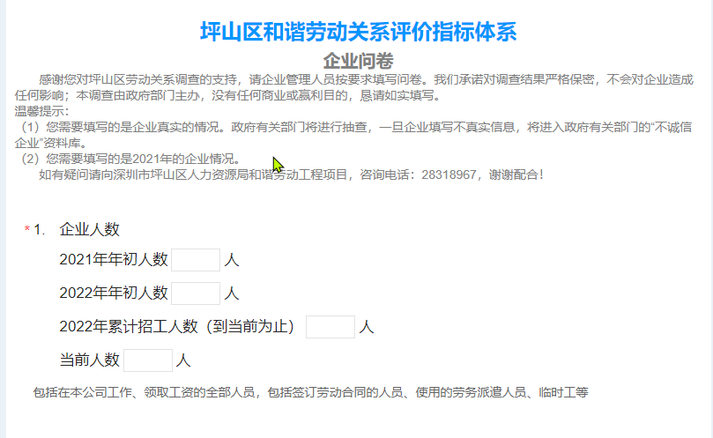
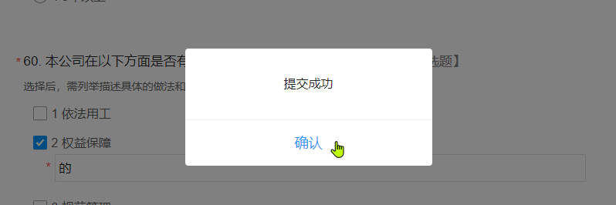
成功提交后，【企业问卷】列提供【查看】及【撤回】功能。
撤回：点击该按键，提交撤回申请，由系统管理审核是否允许重新编辑问卷并再次提交。
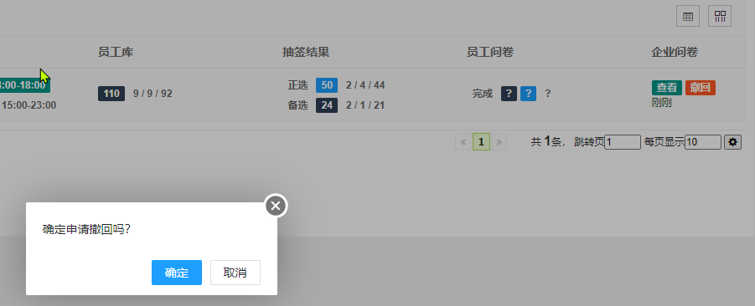

3.员工问卷
员工问卷填写由政府现场工作人员提供二维码，在调查开展指定时段内扫码填写。
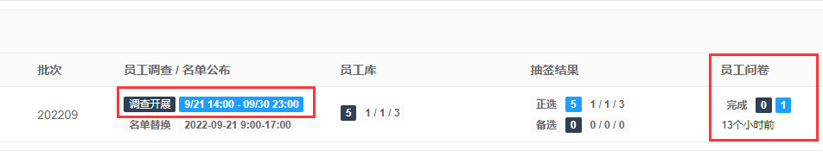
上图可看开展员工调查有效时间。员工问卷列显示人工标记完成数，以及系统自动判断完成数。
员工问卷流程：扫描二维码 → 阅读调查需知 → 填写问卷 → 提交问卷 → 系统判断是否有效。
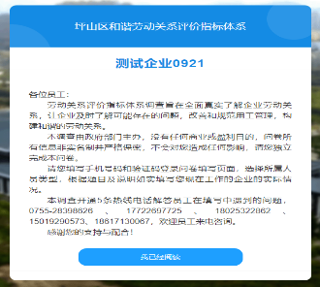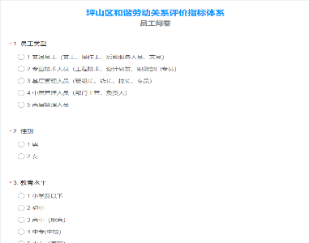

4.附件上传
当前调查附件列，点击进入附件管理界面。该列显示所需附件数量，待传数量以及审核退回数量
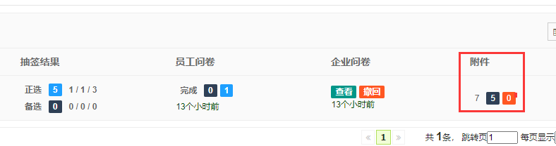
附件包括企业申请，调查问卷所相关附件。附件要求包括：
- 申请调查附件（必传）以及企业问卷57题，58题相关附件（根据题目填写情况上传）。
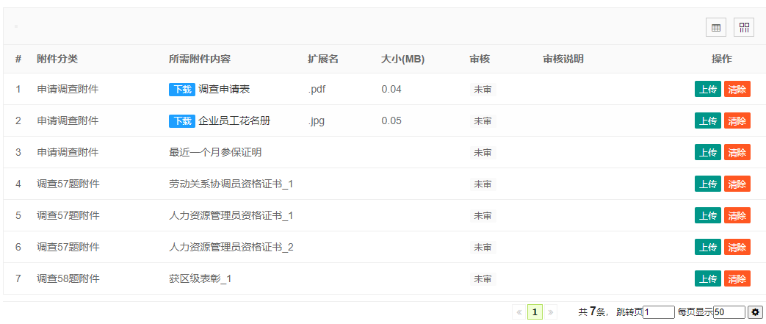
- 附件上传后等待管理员审核（通过，退回两种状态），审核通过后不可清除及重传。

